12.24 코테 공부하면서 알게된 것.

보트 사람구하기

1. 2명씩밖에 못구한다.
2. 최소한의 보트를 사용해야한다.
3. limit무게를 넘으면 안된다.

아이디어: 최소의 무게와 최대의 무게를 합치는 방식으로 진행해야 최소의 보트를 사용

And binary search방식으로 list의 앞에서, 뒤에서 서로 접근하는 방식으로 진행

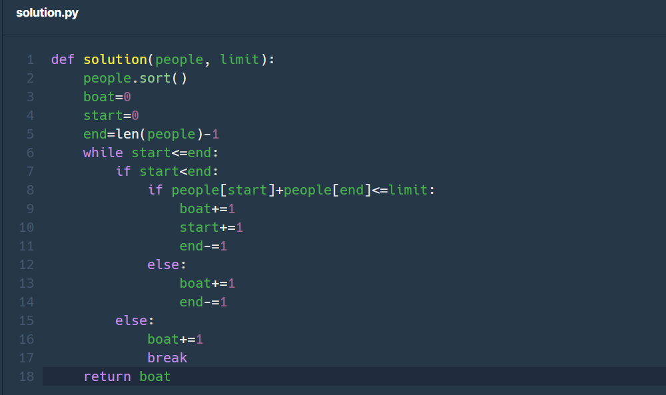

Approving Idea

어차피 최대 len(people)만큼의 보트가 필요하고, 2명씩 합칠떄마다 보트에서 1씩 빼주면 된다.

고로 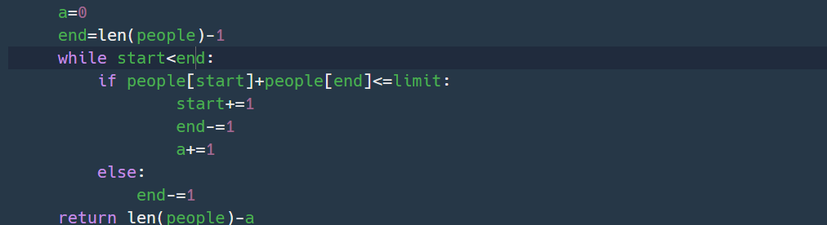

이런식으로 전체 사람 - 두명씩 보트에 태운횟수를 빼주면 된다.